МИНИСТЕРСТВО НАУКИ И ВЫСШЕГО ОБРАЗОВАНИЯ  
РОССИЙСКОЙ ФЕДЕРАЦИИ

федеральное государственное автономное   
образовательное учреждение высшего образования  
«Самарский национальный исследовательский университет   
имени академика С.П. Королева»

(Самарский университет)

Институт информатики, математики и электроники

Факультет информатики  
Кафедра суперкомпьютеров и общей информатики

**Отчет по лабораторной работе № 5**

Дисциплина: «Enterprise Systems Development (Методы проектирования и поддержки требований к программному обеспечению)»

Вариант 14

Тип предприятия: **«Photo services»**

Выполнил: Бабонин Д.А.

Группа: 6133-010402D

Самара 2021

**Assignment 5. Class Diagram**

**Tasks 1**. Study the possibility of describing the static structure of the information system. Learn how to allocate in the system of the basic classes and describe their properties and behavior. Create Class diagram. Describe at least 5 classes with relations.

**Task 2**. Add Class diagram image to doc report.

**Task 3**. Add table with comments:

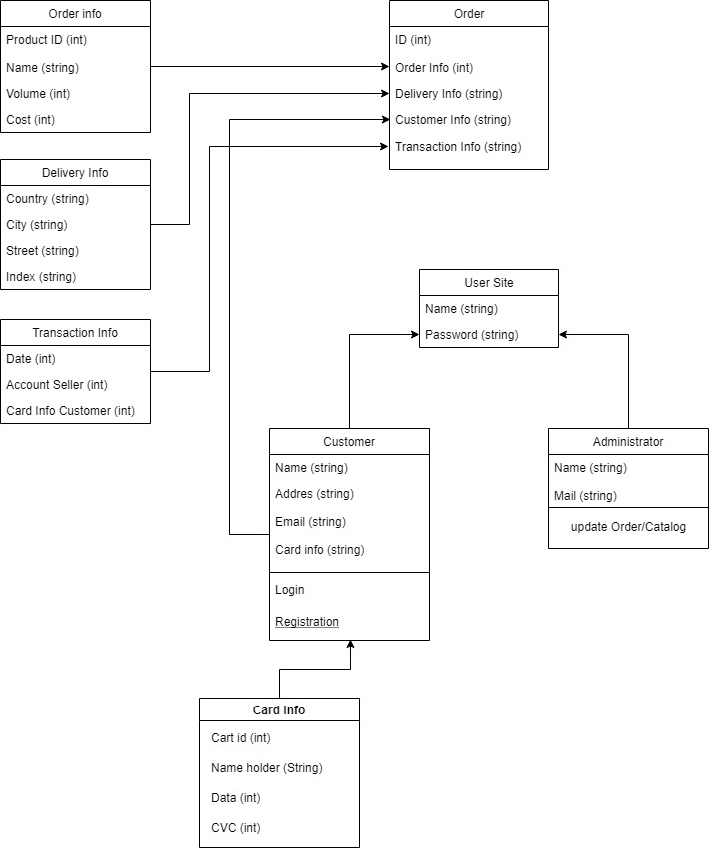

Figure 1 – Class Diagram